Liceo Beccaria

- Le donne e il Risorgimento. 4C

- “La storia d’Italia” di Luigi Anelli: una ricerca nella Biblioteca Antica del Liceo Beccaria.(4F)

- L’emigrazione italiana in America. (4H)

- L’occupazione della Libia: un anniversario tornato di attualità. (4C)

- Il corporativismo fascista tra propaganda e realtà. (5C)

- Garibaldi strikes again: Benigni. “I Traditori”, “Noi credevamo”. (3C)

Liceo Berchet

- Gli ebrei in Italia dall’Unità alle leggi razziali del 1938. (3B,3I)

- Scuola e amor patrio. Il Berchet dalla fondazione fino agli anni sessanta: un itinerario culturale del sentimento patriottico attraverso i documenti d’archivio. (1C,3C)

- 1933-1934. un anno di vita quotidiana al Berchet durante il ventennio. (3B,3C,3I,2H)

Liceo Virgilio

- Tracce delle 5 Giornate a Milano. (4KB)

- Nazione e Risorgimento. 4KL)

- Roma capitale. (4XA)

- Nord-Sud. ( 3XA)

- A scuola… nell’Unità. (3SC)

- La divulgazione degli ideali patriottici nella musica di Giuseppe Verdi e Michele Novaro. (5KA)

- Le contraddizioni del Risorgimento e le ipoteche sulla democrazia italiana. (5KA)

- La questione della Mafia (5XB)

- Divario Nord-Sud. (5LC)

- Storie: destini incrociati. (2LD,3LD,5LD)

Gli studenti del liceo Beccaria, del Berchet e del Virgilio riflettono sulla storia dell’Italia di ieri e di oggi

Voci di sala
Gabriele Mirulla
Maddalena Scalettari

Progetto grafico
Miriam Tartaglia

Viva l'Italia, l'Italia liberata,
l'Italia del valzer, l'Italia del caffè.
L'Italia derubata e colpita al cuore,
viva l'Italia,
l'Italia che non muore.
Viva l'Italia, presa a tradimento,
l'Italia assassinata dai giornali e dal cemento,
l'Italia con gli occhi asciutti nella notte scura,
viva l'Italia,
l'Italia che non ha paura.
Viva l'Italia,
l'Italia che è in mezzo al mare,
l'Italia dimenticata e l'Italia da dimenticare,
l'Italia metà giardino e metà galera,
viva l'Italia,
l'Italia tutta intera.
Viva l'Italia, l'Italia che lavora,
l'Italia che si dispera, l'Italia che si innamora,
l'Italia metà dovere e metà fortuna,
viva l'Italia,
l'Italia sulla luna.
Viva l'Italia,
l'Italia del 12 dicembre,
l'Italia con le bandiere,
l'Italia nuda come sempre,
l'Italia con gli occhi aperti nella notte triste,
viva l'Italia,
l'Italia che resiste.
( Francesco De Gregori )
...150 anni dopo

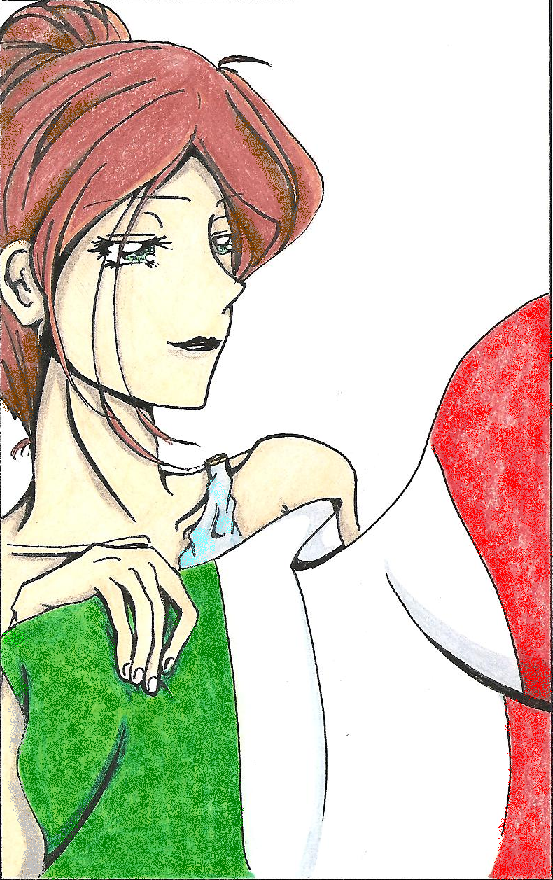

a cura di

Liceo Beccaria
Liceo Berchet
Liceo Virgilio

23/maggio/2011
ore 14.30-17
Spazio Oberdan
Viale Vittorio Veneto 2 Milano
MM Linea rossa/P.ta Venezia

In collaborazione con l’Insmli

